Cleaneo Tape Board 12/25 Quadratl. 1200 x 2000 12,5 mm Fv. weiß

Knauf Gips

Eigenschaften

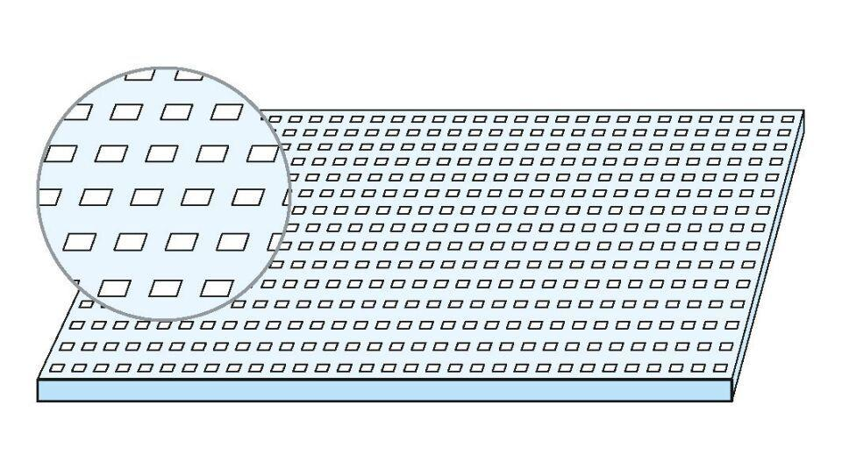

GTIN:

4003982580573

HAN:

00851910